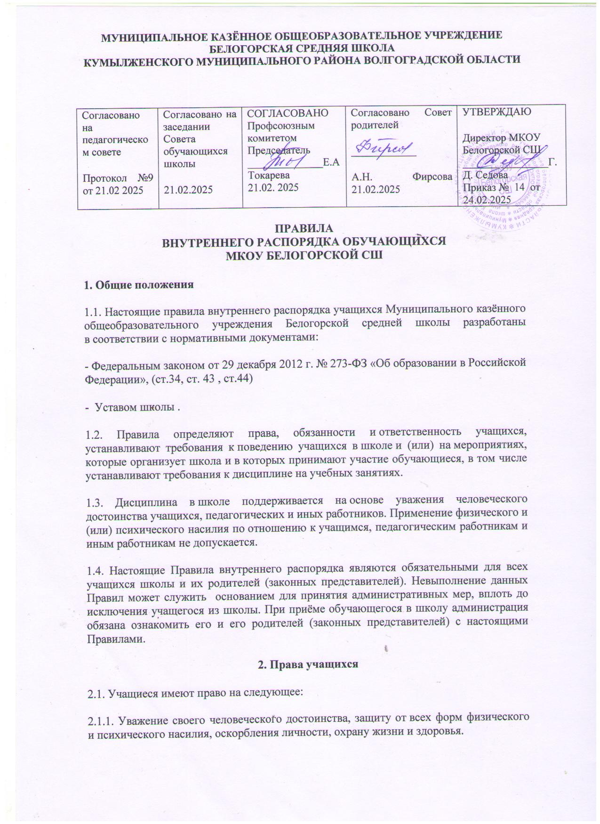.
2.1.2. Благоприятную окружающую среду, которая не наносит вреда здоровью и не ухудшает самочувствие учащихся при осуществлении школой своей деятельности.
2.1.3. Свободу совести, информации, свободное выражение собственных взглядов и убеждений.
2.1.4. Защиту от информации, пропаганды и агитации, наносящих вред здоровью, нравственному и духовному развитию.
2.1.5. Развитие своих творческих способностей и интересов, включая участие в конкурсах, олимпиадах, выставках, смотрах, физкультурных мероприятиях, спортивных мероприятиях, в том числе в официальных спортивных соревнованиях, и других массовых мероприятиях.
2.1.6. Посещение по своему выбору мероприятий, которые проводятся в школе и не предусмотрены образовательной программой.
2.1.7. Участие в учебно-исследовательской, проектной, инновационной деятельности, осуществляемой школой под руководством педагогов.
2.1.8. Бесплатную публикацию своих работ в изданиях школы.
2.1.9. Условия для обучения с учетом особенностей психофизического развития и состояния здоровья.
2.1.10. Получение социально-педагогической и психологической помощи, бесплатной психолого-медико-педагогической коррекции.
2.1.11. Получение знаний, приобретение навыков и умений, соответствующих современному уровню развития науки, техники, технологий и культуры.
2.1.12. Профессиональную ориентацию.
2.1.13. Обучение по индивидуальному учебному плану, в том числе ускоренное обучение, в пределах осваиваемой образовательной программы в порядке, установленном локальным нормативным актом школы.
2.1.14. Выбор формы получения образования и формы обучения после получения основного общего образования или после достижения 18 лет.
2.1.15. Выбор факультативных и элективных учебных предметов, курсов, дисциплин (модулей) из перечня, предлагаемого школой, после получения основного общего образования.
2.1.16. Освоение наряду с учебными предметами, курсами, дисциплинами, модулями по осваиваемой образовательной программе любых других учебных предметов, курсов, дисциплин, модулей, преподаваемых в школе, в установленном порядке.
2.1.17. Зачет результатов освоения учащимися учебных предметов, курсов, дисциплин, модулей, практики, дополнительных образовательных программ в других организациях, осуществляющих образовательную деятельность в порядке, установленном действующим законодательством и локальным актом школы.
2.1.18. Каникулы в соответствии с законодательством об образовании и календарным учебным графиком.
2.1.19. Бесплатное пользование библиотечно-информационными ресурсами, учебниками и учебными пособиями, а также учебно-методическими материалами, средствами обучения и воспитания.
2.1.20. Бесплатное пользование лечебно-оздоровительной инфраструктурой, объектами культуры, спортивными объектами школы.
2.1.22. Совмещение получения образования с работой без ущерба для освоения образовательной программы, выполнения индивидуального учебного плана.
2.1.23. Поощрение в порядке, установленном локальным нормативным актом школы.
2.1.24. Перевод в порядке, установленном локальным нормативным актом школы.
2.1.25. Участие в управлении школы в порядке, установленном уставом.
2.1.26. Ознакомление с уставом школы, со сведениями о дате предоставления и регистрационном номере лицензии на осуществление образовательной деятельности, сведениями о дате предоставления и регистрационном номере государственной аккредитации образовательной деятельности по реализуемым образовательным программам, образовательными программами и другими документами, регламентирующими организацию и осуществление образовательной деятельности в школе, права и обязанности учащихся.
2.1.27. Обжалование актов школы в установленном законодательством РФ порядке.
2.1.28. Обращение в комиссию по урегулированию споров между участниками образовательных отношений.
2.1.29. Создание общественных объединений в порядке, установленном законодательством РФ (за исключением детских общественных объединений, учреждаемых либо создаваемых политическими партиями, детских религиозных организаций).
2.1.30. Иные академические права, предусмотренные законодательством Российской Федерации и локальными нормативными актами школы.
2.2. Учащимся предоставляются следующие меры социальной поддержки:
2.2.1. Обеспечение питанием в соответствии с СанПиН 2.3/2.4.3590-20, утв. постановлением Главного государственного санитарного врача России от 27.10.2020 № 32,
2.2.2. Бесплатный проезд на школьном транспорте в соответствии со статьей 40 Федерального закона от 29 декабря 2012 г. № 273-ФЗ в порядке,

3. Обязанности и ответственность учащихся
3.1. Учащиеся обязаны:
3.1.1. Соблюдать Устав школы, решения органов управления школы, настоящие Правила, локальные акты школы, в том числе требования к дисциплине на учебных занятиях и правилам поведения в школе.
3.1.2. Соблюдать требования правил пожарной безопасности, иные требования безопасности образовательного процесса.
3.1.3. Выполнять законные требования и распоряжения администрации, педагогов и работников, сотрудников охраны школы.
3.1.4. Добросовестно осваивать образовательную программу, выполнять индивидуальный учебный план, в том числе посещать предусмотренные учебным планом или индивидуальным учебным планом учебные занятия, осуществлять самостоятельную подготовку к занятиям, выполнять задания, данные педагогическими работниками в рамках образовательной программы.
В случае пропуска занятий (обязательных мероприятий) из-за болезни учащийся предоставляет классному руководителю медицинскую справку или медицинское заключение.
3.1.5. Заботиться о сохранении и об укреплении своего здоровья, стремиться к нравственному, духовному и физическому развитию и самосовершенствованию.
3.1.6. Уважать честь и достоинство других учащихся и работников школы, не создавать препятствий для получения образования другими учащимися.
3.1.7. Бережно относиться к имуществу школы, поддерживать в ней чистоту и порядок.
3.1.8. Следить за своим внешним видом, выполнять установленные школой требования к одежде.
3.1.9. С учетом возрастных и психофизических особенностей участвовать в общественно полезном труде, предусмотренном образовательной программой школы и направленном на формирование у обучающихся трудолюбия и базовых трудовых навыков, чувства причастности и уважения к результатам труда.
3.1.10. Не использовать средства подвижной радиотелефонной связи во время проведения учебных занятий при освоении образовательных программ начального общего, основного общего и среднего общего образования, за исключением случаев возникновения угрозы жизни или здоровью обучающихся, работников школы, иных экстренных случаев, указанных в пункте 6.10 Правил.
3.2. За неисполнение или нарушение требований Устава, настоящих Правил и иных локальных актов школы по вопросам организации и осуществления образовательной деятельности, в том числе требований к дисциплине на учебных занятиях и правилам поведения в школе, к учащимся могут быть применены меры дисциплинарного взыскания - замечание, выговор, отчисление из организации, осуществляющей образовательную деятельность.
3.3. Меры дисциплинарного взыскания не применятся к обучающимся по образовательным программам дошкольного, начального общего образования, а также к обучающимся с ограниченными возможностями здоровья (с задержкой психического развития и различными формами умственной отсталости).
3.4. При выборе меры дисциплинарного взыскания организация, осуществляющая образовательную деятельность, должна учитывать тяжесть дисциплинарного проступка, причины и обстоятельства, при которых он совершен, предыдущее поведение обучающегося, его психофизическое и эмоционально состояние, а также мнение советов обучающихся, советов родителей
3.5. Не допускается применение мер дисциплинарного взыскания к обучающимся во время болезни, каникул, академического отпуска, отпуска по беременности и родам или отпуск по уходу за ребёнком.
3.6. Мера дисциплинарного взыскания применяется не позднее одного месяца со дня обнаружения проступка и не позднее шести месяцев со дня его совершения, не считая времени отсутствия обучающегося, а также времени, необходимого на учет мнения совета обучающихся, представительных органов обучающихся, совета родителей .(законных представителей)несовершеннолетних обучающихся Школы, но не более семи учебных дней со дня представления директору Школы, мотивированного мнения указанных советов и органов в письменной форме
3.7. По решению Школы, за неоднократное совершение дисциплинарных проступков, допускается применение отчисления несовершеннолетнего обучающегося, достигшего возраста пятнадцати лет, из организации, как меры дисциплинарного взыскания. Отчисление несовершеннолетнего обучающегося применяется,если иные меры дисциплинарного взыскания и меры педагогического воздействия не дали результата и дальнейшее его пребывание в организации, оказывает отрицательно влияние на других обучающихся, нарушает их права и права работников Школы, а также нормальное функционирование Школы.
3.8. Решение об отчислении несовершеннолетнего обучающегося, достигшего возраста пятнадцати лет и не получившего основного общего образования, как мера дисциплинарного взыскания принимается с учетом мнения его родителей (законных представителей) и с согласия комиссии по делам несовершеннолетних и защите их прав. Решение об отчислении детей-сирот и детей, оставшихся без попечения родителей, принимается с согласия комиссии по делам несовершеннолетних и защите их прав и органов опеке и попечительства.
3.9. Школа незамедлительно должна проинформировать об отчислении несовершеннолетнего обучающегося в качестве меры дисциплинарного взыскания орган местного самоуправления, осуществляющий управление в сфере образования. Орган местного самоуправления. Осуществляющий управление в сфере образования, и родители (законные представители) несовершеннолетнего обучающегося, отчисленного их Школы, не позднее чем в месячный срок принимают меры, обеспечивающие получение несовершеннолетним обучающимся общего образования.
3.10. Контроль за соблюдением Правил, включая соблюдение дисциплины на учебных занятиях и правил поведения в школе, осуществляется педагогическими, руководящими работниками школы, определенными директором.
4. Правила поведения в школе
4.1. Учащиеся должны:
4.1.1. Здороваться с работниками и посетителями школы.
4.1.2. Проявлять уважение к старшим, заботиться о младших.
4.1.3. Соблюдать вежливые формы общения с окружающими.
5. Правила посещения школы учащимися
5.1. Посещение занятий и мероприятий, предусмотренных образовательной программой, для учащихся обязательно, если иное не предусмотрено образовательной программой, локальными актами школы, законодательством.
5.2. В случае пропуска занятий (уроков) классный руководитель выясняет причины отсутствия у учащегося, его родителей (законных представителей).
Если занятия были пропущены без уважительной причины и родители не знали об этом, классный руководитель или уполномоченное лицо извещает родителей (законных представителей) и предпринимает меры по усилению контроля за посещаемостью, а также проводит необходимые профилактические мероприятия с учащимся и родителями (законными представителями) учащегося.
5.3. Одежда учащихся должна соответствовать погоде и месту проведения учебных занятий, температурному режиму в помещении, должна быть чистой и опрятной.
5.4. В школе учащийся должен иметь все необходимые для уроков принадлежности, сменную обувь. Для отдельных уроков необходимо приносить специальную одежду ( спортивную форму).
5.6. Учащиеся должны приходить в школу заранее (рекомендуемое время за 10-15 минут) до начала учебных занятий.
Опоздание на занятия без уважительной причины недопустимо. В случае опоздания на урок учащийся проходит в класс таким образом, чтобы не мешать образовательному процессу других учащихся.
5.7. Перед началом занятий учащиеся оставляют верхнюю одежду и переодевают сменную обувь в гардеробе.
5.8. Учащиеся не должны оставлять в гардеробе, в том числе в верхней одежде, деньги, документы, ценные вещи.
5.9. Учащимся запрещено находиться в гардеробе после переодевания.
5.10. Учащимся запрещено приносить в школу:
5.10.1. Оружие.
5.10.2. Колющие и легко бьющиеся предметы без чехлов (упаковки), в том числе лыжи и коньки, иной инвентарь, необходимый для организации образовательного процесса.
5.10.3. Легковоспламеняющиеся, взрывчатые, ядовитые, химические вещества и предметы.
5.10.4. Табачные изделия.
5.10.5. Спиртные напитки.
5.10.6. Наркотики, психотропные, одурманивающие, токсичные вещества иные вещества, обращение которых не допускается или ограничено в РФ или способные причинить вред здоровью участников образовательного процесса. Лекарственные средства могут при себе иметь только те учащиеся, которым они показаны по медицинским основаниям. Учащиеся или родители (законные представители) обучающихся должны поставить администрацию школы в известность о медицинских показаниях, по которым учащийся будет иметь при себе необходимые лекарственные средства.
5.11. На территории школы учащимся запрещено:
5.11.1. Находиться в нерабочее время.
5.11.2. Употреблять алкогольные, слабоалкогольные напитки, пиво, наркотические средства и психотропные вещества, их прекурсоры и аналоги и другие одурманивающие вещества.
5.11.3. Играть в азартные игры.
5.11.4. Курить в здании, на территории школы.
5.11.5. Использовать ненормативную лексику (сквернословить).
5.11.6. Демонстрировать принадлежность к политическим партиям, религиозным течениям, неформальным объединениям, фанатским клубам.
5.11.7. Осуществлять пропаганду политических, религиозных идей, а также идей, наносящих вред духовному или физическому здоровью человека.
5.11.8. Находиться в здании в верхней одежде и (или) головных уборах.
5.11.9. Играть в спортивные игры вне специально отведенных для этого мест (спортивных площадок), за исключением проведения в установленном порядке организованных массовых спортивно-развлекательных мероприятий.
5.11.10. Портить имущество или использовать его не по назначению, мусорить.
5.11.11. Перемещать из помещения в помещение без разрешения администрации или материально ответственных лиц мебель, оборудование и иное имущество.
5.11.12. Передвигаться в здании и на территории на скутерах, гироскутерах, велосипедах, моноколесах, роликовых коньках, скейтах и других средствах транспортного и спортивного назначения, если это не обусловлено организацией образовательного процесса, культурно-досуговыми мероприятиями.
5.11.13. Осуществлять предпринимательскую деятельность, в том числе торговлю или оказание платных услуг.
5.11.14. Кричать, шуметь, играть на музыкальных инструментах, пользоваться звуковоспроизводящей аппаратурой, за исключением случаев, когда это необходимо для реализации образовательной программы, проведения культурно-массового или спортивного мероприятия.
5.11.15. Решать спорные вопросы с помощью физической силы или психологического насилия.
5.12. Учащимся запрещено:
5.12.1. Передавать пропуска (в т. ч. электронные) для прохода на территорию/в здание другим лицам.
5.12.2. Самовольно покидать школу во время образовательного процесса. Уйти из школы во время образовательного процесса возможно только с разрешения классного руководителя или иного уполномоченного лица.
5.13. Дисциплина и порядок поддерживаются в школе силами участников образовательного процесса.
6. Правила поведения учащихся во время урока
6.1. Учащиеся занимают свои места в кабинете по указанию классного руководителя или учителя по предмету, который учитывает при размещении детей их физические и психологические особенности.
6.2. Перед началом урока учащиеся должны подготовить свое рабочее место и все необходимое для работы в классе.
6.3. При входе учителя в класс учащиеся встают в знак приветствия и садятся после того, как учитель ответит на приветствие и разрешит сесть.
6.4. В случае опоздания на урок учащиеся должны постучаться в дверь кабинета, зайти, поздороваться с учителем, извиниться за опоздание и попросить разрешения сесть на место.
6.5. Время урока должно использоваться только для учебных целей. Во время урока нельзя шуметь, отвлекаться самому и отвлекать других учащихся от урок
6.7. Если ученику нужно задать вопрос или он готов ответить на вопрос учителя, ученик поднимает руку и задает свой вопрос (отвечает на вопрос учителя) после разрешения учителя.
6.8. Если учащемуся необходимо выйти из класса, он должен попросить разрешения учителя.
6.9. Учащиеся могут встать, навести чистоту и порядок на своем рабочем месте, выйти из класса после того, как прозвонит звонок и учитель объявит об окончании урока.
6.10. Во время уроков (занятий) обучающиеся могут пользоваться только теми техническими средствами и средствами обучения, которые необходимы в образовательном процессе, или теми, которые разрешил использовать учитель. Остальные устройства, которые у учащихся есть при себе, нужно перевести в беззвучный режим без вибрации и убрать со стола.
Если в классе предусмотрено место для хранение мобильных средств связи, то учащиеся должны по указанию педагога положить туда имеющиеся у них мобильные средства связи и забрать их после завершения урока (занятия).
Во время проведения учебных занятий при освоении образовательных программ начального общего, основного общего и среднего общего образования учащиеся вправе использовать средства подвижной радиотелефонной связи только в случае возникновения угрозы жизни или здоровью обучающихся, работников школы, а также в экстренных случаях:
6.11. Для образовательных целей мобильные средства связи не используются.
6.12. В школе запрещено использовать средства скрытой аудио- и видеозаписи без ведома администрации и родителей (законных представителей) обучающихся, права и законные интересы которых могут быть нарушены такой записью. Технические средства скрытой аудио- и видеозаписи могут быть использованы только в случаях, прямо предусмотренных законом.
7. Правила поведения учащихся во время перемены
7.1. Время, отведенное на перемену, предназначено для отдыха учащихся и подготовки к следующему по расписанию занятию.
7.2. Учащиеся могут заниматься общением, легкими физическими упражнениями, проводить разминки и физкультминутки, играть в настольные игры в специально отведенных для этого местах.
7.3. Во время перемен учащимся запрещается:
7.3.1. Шуметь, мешать отдыхать другим.
7.3.2. Бегать по коридорам, лестницам, вблизи оконных и лестничных проемов и в других местах, не предназначенных для активного движения.
7.3.3. Толкать друг друга, перебрасываться предметами.
8. Правила поведения учащихся в столовой
8.1. Учащиеся обслуживаются в столовой в порядке живой очереди.
8.2. Учащиеся выполняют требования работников столовой, дежурного учителя, дежурных по столовой, соблюдают порядок при покупке продуктов питания и напитков. Проявляют внимание и осторожность при получении и употреблении горячих и жидких блюд.
8.3. Употреблять продукты питания и напитки, приобретенные в столовой и принесенные с собой, разрешается только в столовой.
8.4. После еды учащиеся убирают за собой столовые принадлежности и посуду.
9. Правила поведения учащихся во время внеурочных мероприятий
9.1. Перед проведением мероприятий, связанных с повышенной опасностью, педагог (руководитель группы) инструктирует учащихся по технике безопасности.
9.2. Во время мероприятия учащиеся должны:
9.2.1. Соблюдать дисциплину и выполнять все указания педагога (руководителя группы).
9.2.2. Следовать установленным маршрутом движения, соблюдать правила поведения на улице, в общественном транспорте.
9.2.3. Соблюдать правила личной гигиены, своевременно сообщать руководителю группы об ухудшении здоровья или травме.
9.2.4. Уважать местные традиции, бережно относиться к природе, памятникам истории и культуры.
9.2.5. Оставаться вместе с группой до окончания мероприятия. Покинуть мероприятие раньше учащиеся могут только с разрешения педагога (руководителя группы).
10. Защита прав, свобод, гарантий и законных интересов учащихся
10.1. В целях защиты своих прав, свобод, гарантий и законных интересов учащиеся и (или) их законные представители самостоятельно или через своих выборных представителей вправе:
10.1.1. Направлять в органы управления школы обращения о нарушении и (или) ущемлении ее работниками прав, свобод, законных интересов и социальных гарантий учащихся.
10.1.2. Обращаться в комиссию по урегулированию споров между участниками образовательных отношений.
10.1.3. Использовать иные, не запрещенные законодательством способы защиты своих прав и законных интересов.
10.2. В целях обеспечения безопасности, защиты жизни и здоровья обучающихся в организации ведется видеонаблюдение посредством камер открытого (закрытого) типа, установленных в учебных помещениях, на входе, по периметру зданий и территории организации. Обработка информации, содержащей персональные данные, осуществляется в соответствии с законодательством о персональных данных.

